UNIVERSIDADE ESTÁCIO DE SÁ
CAMPUS: NOVA AMÉRICA

TÓPICO DE BIG DATA EM PYTHON
Discentes:
Paulo Vitor Matos da Silva - 202303683863
Maria Eduarda Paixão Abranches - 202508503603

Orientador:
Lucas Antunes Floriano

2026.1
Rio de Janeiro / RJ

Sumário
1. DIAGNÓSTICO E TEORIZAÇÃO 3
1.1. Identificação das partes interessadas e parceiros 3
1.2. Problemática e/ou problemas identificados 3
1.3. Justificativa 3
1.4. Objetivos/resultados/efeitos a serem alcançados (em relação ao problema identificado e sob a perspectiva dos públicos envolvidos) 3
1.5. Referencial teórico (subsídio teórico para propositura de ações da extensão) 3
2. PLANEJAMENTO E DESENVOLVIMENTO DO PROJETO 4
2.1. Plano de trabalho (usando ferramenta acordada com o docente) 4
2.2. Descrição da forma de envolvimento do público participante na formulação do projeto, seu desenvolvimento e avaliação, bem como as estratégias pelo grupo para mobilizá-los. 4
2.3. Grupo de trabalho (descrição da responsabilidade de cada membro) 4
2.4. Metas, critérios ou indicadores de avaliação do projeto 4
2.5. Recursos previstos 5
2.6. Detalhamento técnico do projeto 5
3. ENCERRAMENTO DO PROJETO 5
3.1. Relatório Coletivo (podendo ser oral e escrita ou apenas escrita) 5
3.2. Avaliação de reação da parte interessada 5
3.3. Relato de Experiência Individual 5
3.1. CONTEXTUALIZAÇÃO 5
3.2. METODOLOGIA 6
3.3. RESULTADOS E DISCUSSÃO: 6
3.4. REFLEXÃO APROFUNDADA 6
3.5. CONSIDERAÇÕES FINAIS 6

DIAGNÓSTICO E TEORIZAÇÃO

Identificação das partes interessadas e parceiros
A parte interessada no projeto é a empresa Stone Instituição de Pagamento S.A. que abrange sua área de serviços (tecnologia financeira e meios de pagamentos), para vários tipos de empreendedores, incluindo autônomos. A empresa possui aproximadamente 15 mil funcionários e 14 anos no mercado de trabalho brasileiro, com grande crescimento global. Conta com mais de 800 parceiros, sendo os principais: Conta Azul, Shopify, WooCommerce e Linx.

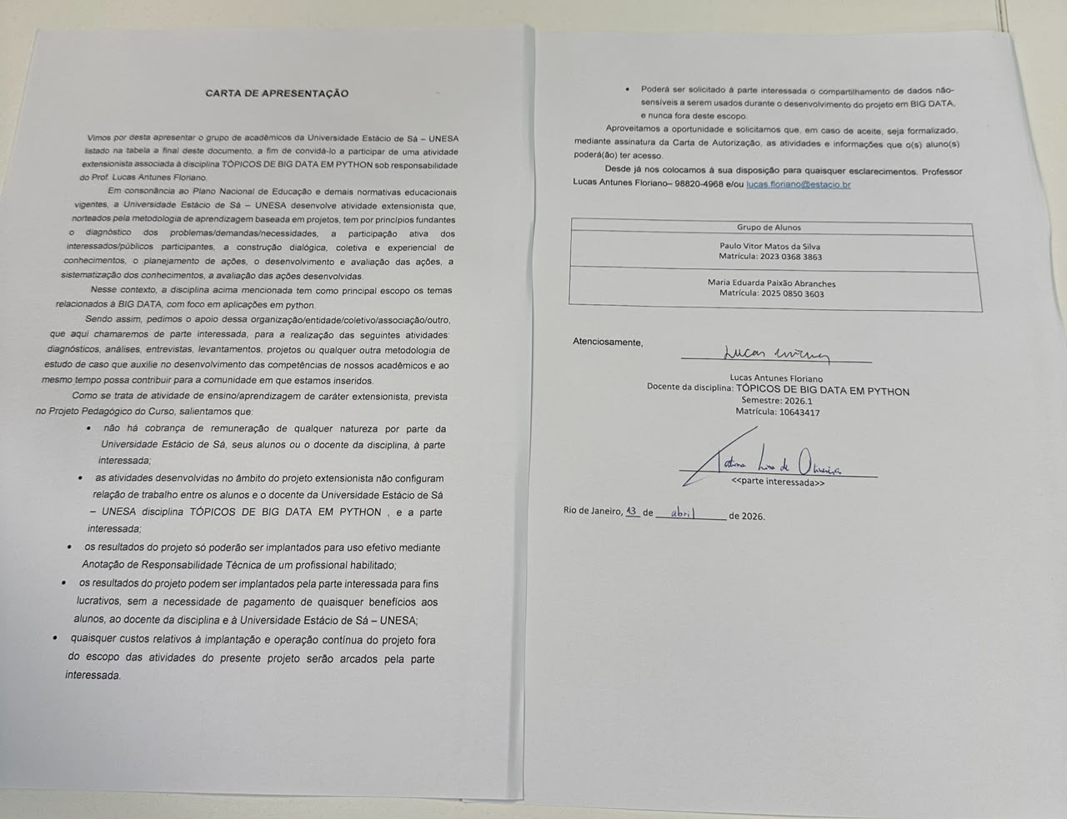


Problemática e/ou problemas identificados
Observamos que a parte interessada estava com alguns problemas de organização e falta de planejamento com a quantidade de demanda para a equipe. Sendo assim, nosso principal foco foi entender oque poderia estar causando essa desorganização e tentar apresentar melhorias.
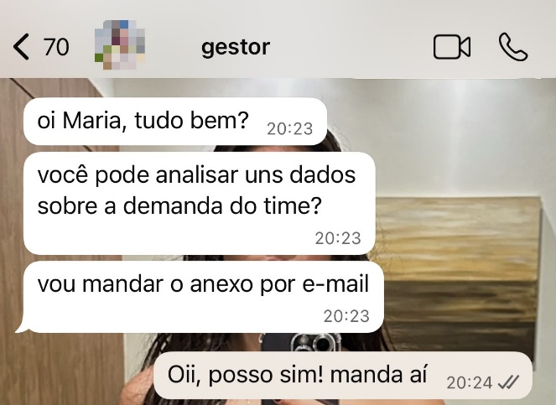
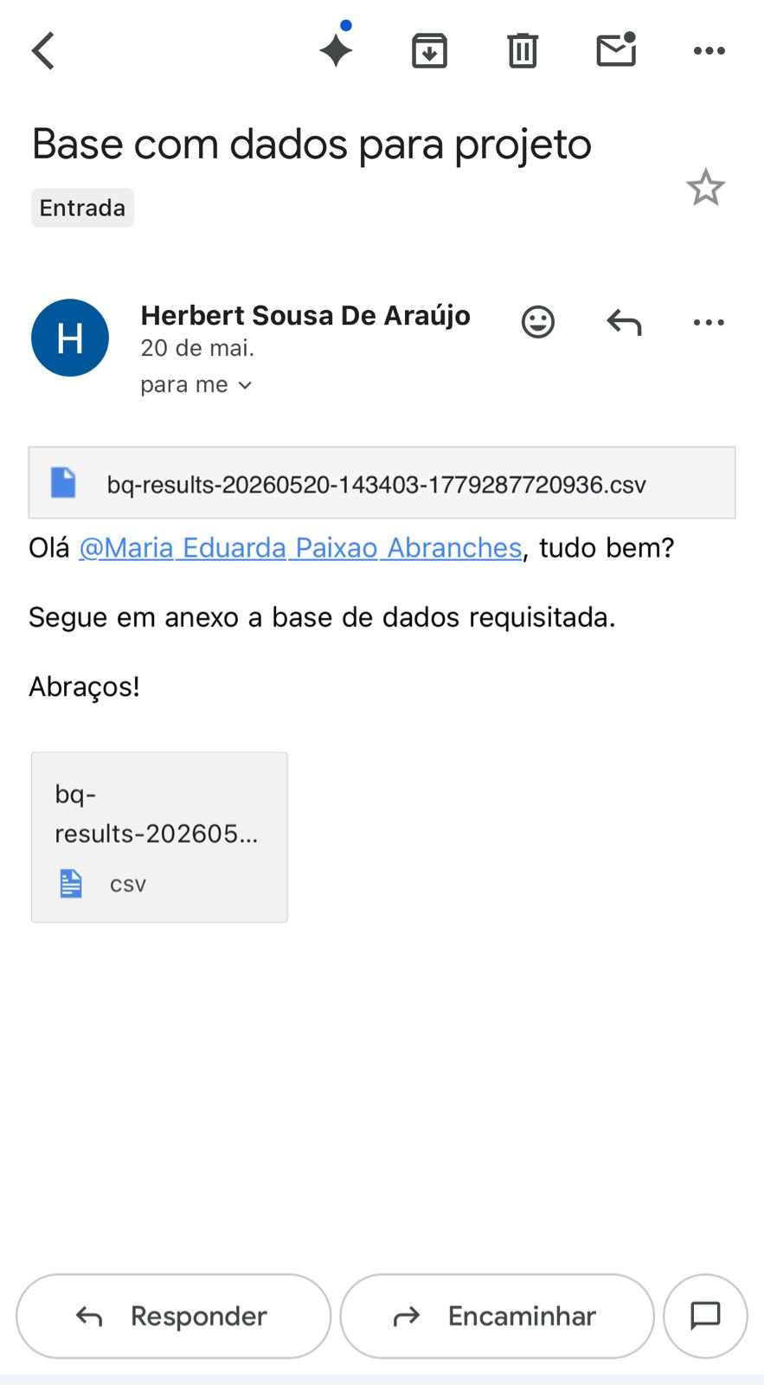

Justificativa
O projeto resolve um problema real do mercado: a falta de organização nas demandas de uma empresa, que gera atrasos e sobrecarga no time.
Conectamos esse problema à matéria de Big Data em Python ao usar a programação para analisar dados da empresa (como histórico de tarefas e prazos) e identificar onde estão os gargalos para organizar o fluxo de trabalho.
Nossa motivação é usar as ferramentas de TI para melhorar processos reais de um negócio, mostrando que o Big Data serve para organizar a rotina das pessoas e aumentar a produtividade.

Objetivos/resultados/efeitos a serem alcançados (em relação ao problema identificado e sob a perspectiva dos públicos envolvidos)
Analisar o histórico de demandas e prazos da empresa parceira utilizando Big Data em Python, identificando os principais gargalos que causam a desorganização do time através de um diagnóstico de dados.
Implementar um painel visual (Dashboard) ou relatório de métricas que ajude os gestores a planejar melhor o fluxo de trabalho e a distribuição de tarefas.
Avaliar o impacto da solução junto à equipe da empresa, utilizando um questionário de feedback online para medir se a organização e o planejamento melhoraram após a entrega do projeto.

Referencial teórico (subsídio teórico para propositura de ações da extensão)
A execução de soluções tecnológicas voltadas ao tratamento de grandes volumes de dados demanda uma infraestrutura organizacional tão robustas quanto as ferramentas técnicas utilizadas. A falta de planejamento e a desorganização nas demandas internas do time atuam como barreiras diretas, gerando ociosidade e falhas de comunicação.
Segundo Mayer-Schönberger [1], o ecossistema de Big Data exige uma profunda reformulação na forma como os fluxos de trabalho são desenhados e organizados, sendo o planejamento estruturado o fator que garante a confiabilidade das operações do time técnico.
De acordo com Kitchin [2], a revolução do Big Data não ocorre de forma espontânea; ela demanda uma governança rigorosa de processos e uma distribuição clara de tarefas, sob o risco de a equipe falhar em extrair valor devido ao caos operacional interno.
Vide Zikopoulos [3], para lidar com a complexidade analítica e com as demandas tecnológicas do Big Data, é indispensável que o time opere sob metodologias integradas e cronogramas organizados, permitindo que o processamento das demandas seja tão escalável quanto os próprios dados.
Portanto, a literatura científica de Big Data justifica as ações de organização propostas, demonstrando que o sucesso na gestão de grandes volumes de dados começa na maturidade operacional e no alinhamento das tarefas do time.
Referências Bibliográficas
[1] Mayer-Schönberger, Viktor, and Kenneth Cukier. Big Data: Como extrair volume, variedade, velocidade e valor da avalanche de informação cotidiana. Rio de Janeiro: Elsevier, 2013.
[2] Kitchin, Rob. The Data Revolution: Big Data, Open Data, Data Infrastructures and Their Consequences. London: SAGE Publications, 2014.
[3] Zikopoulos, Paul, and Chris Eaton. Understanding Big Data: Analytics for Enterprise Class Hadoop and Streaming Data. New York: McGraw-Hill Osborne Media, 2011.

PLANEJAMENTO E DESENVOLVIMENTO DO PROJETO

Plano de trabalho (usando ferramenta acordada com o docente)
Para resolver a falta de organização do time, o grupo trabalhou junto e dividiu as tarefas de forma equilibrada. Como o projeto foi feito em dupla, o acompanhamento dos prazos foi feito diretamente pela data de criação e modificação das planilhas e gráficos que criamos.
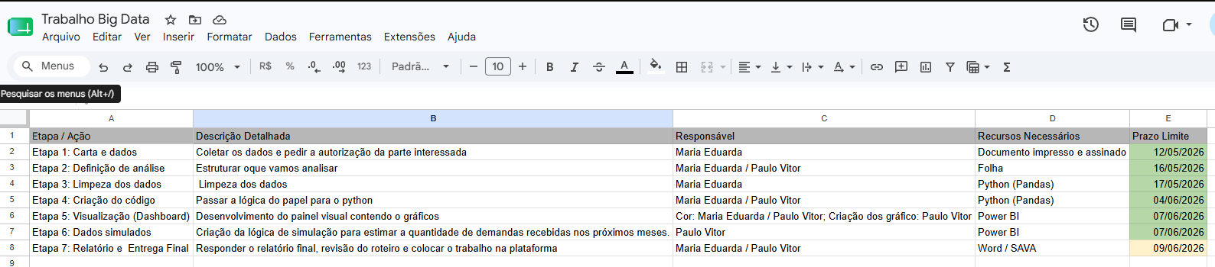
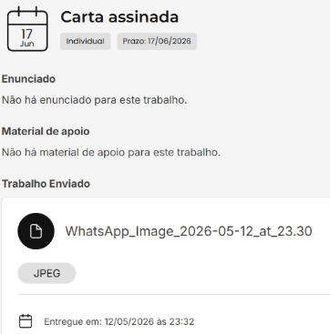

Descrição da forma de envolvimento do público participante na formulação do projeto, seu desenvolvimento e avaliação, bem como as estratégias pelo grupo para mobilizá-los.
O projeto envolve o público de forma ativa através de reuniões presenciais e coletas contínuas de feedback.
- Desenvolvimento Co-criado: A estratégia central do grupo é a adaptação em tempo real. O projeto não é engessado: as rotas, cronogramas e abordagens são atualizados dinamicamente conforme o projeto se desenvolve, respondendo direto às demandas trazidas pelo público nos encontros. A avaliação final será feita em uma última roda de conversa presencial.
- Mobilização: O engajamento é garantido por meio de busca ativa (convites diretos e nominais), comunicação rápida via grupos de mensagens para lembretes e pela criação de um ambiente acolhedor e horizontal nas reuniões.
Evidencias da comunicação:

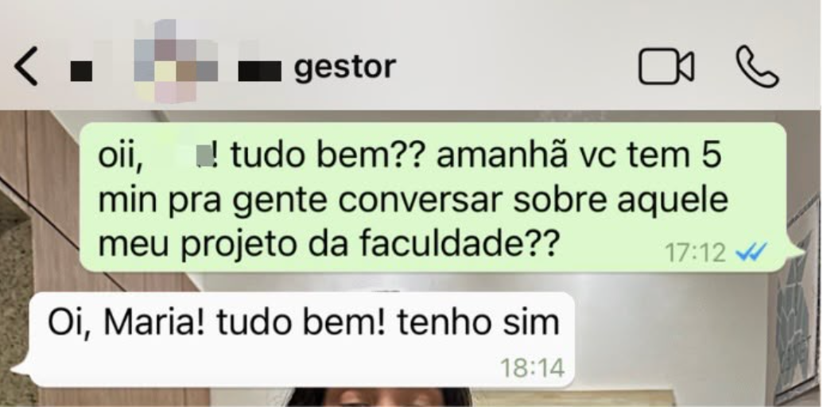
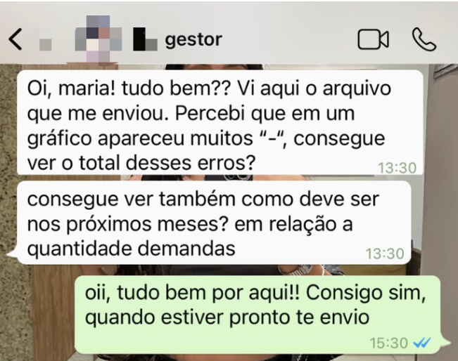

Grupo de trabalho (descrição da responsabilidade de cada membro)
Etapa / Ação | Descrição Detalhada | Responsável
Etapa 1: Carta e dados | Coletar os dados e pedir a autorização da parte interessada | Maria Eduarda
Etapa 2: Definição de análise | Estruturar oque vamos analisar | Maria Eduarda / Paulo Vitor
Etapa 3: Limpeza dos dados | Limpeza dos dados | Maria Eduarda
Etapa 4: Criação do código | Passar a lógica do papel para o python | Maria Eduarda / Paulo Vitor
Etapa 5: Visualização (Dashboard) | Desenvolvimento do painel visual contendo o gráficos | Cor: Maria Eduarda / Paulo Vitor; Criação dos gráfico: Paulo Vitor
Etapa 6: Dados simulados | Criação da lógica de simulação para estimar a quantidade de demandas recebidas nos próximos meses. | Paulo Vitor
Etapa 7: Relatório e Entrega Final | Responder o relatório final, revisão do roteiro e colocar o trabalho na plataforma | Maria Eduarda / Paulo Vitor

Metas, critérios ou indicadores de avaliação do projeto
- Compreender e desenvolver um projeto baseado nas aulas de Big Data;
- Definir a empresa onde a Maria Eduarda trabalha como a parte interessada;
- Identificar o problema de falta de organização e planejamento com as demandas do time;
- Organizar as divisões de tarefas e responsabilidades de cada um na dupla;
- Coletar o histórico de demandas e assinar a Carta de Aceite na parte interessada;
- Iniciar o tratamento e a limpeza da base de dados antiga utilizando o Python (Pandas);
- Desenvolver a lógica matemática para criar a simulação do volume de demandas futuras;
- Construir o painel visual e o gráfico simulado dentro da plataforma do Power BI;
- Realizar testes com os dados para garantir que a visualização do gráfico ficou clara;
- Começar a parte escrita do relatório com os referenciais teóricos;
- Apresentar o painel finalizado e o gráfico simulado para o time da parte interessada;
- Coletar o feedback e os registros de validação da empresa durante a apresentação;
- Realizar a postagem final com o trabalho completo e a planilha na plataforma SAVA.

Recursos previstos
Para o desenvolvimento deste projeto de extensão, priorizou-se o uso de estratégias e ferramentas digitais que eliminassem a necessidade de gastos financeiros, considerando que não há verba específica prevista para a execução da atividade. Os recursos utilizados foram divididos em três categorias:

Recursos Humanos
- Alunos Extensionistas: Dupla de acadêmicos (Maria Eduarda e Paulo Vitor) responsáveis pelo mapeamento do problema, tratamento dos dados, criação das simulações e parte escrita do relatório.
- Participantes Sociocomunitários: O gestor e a equipe da empresa parceira (parte interessada), que atuaram fornecendo os dados históricos e validando o painel final.

Recursos Institucionais
- Infraestrutura Acadêmica: Acesso ao material didático da disciplina de Big Data e suporte do docente através do Ambiente Virtual de Aprendizagem (SAVA).
- Infraestrutura Local: Espaço físico da empresa parceira utilizado pela Maria Eduarda para coletar as informações operacionais.

Recursos Materiais e Tecnológicos (Softwares e Hardware)
- Hardware: Computadores pessoais dos próprios alunos para rodar os sistemas.
- Software Microsoft Excel: Utilizado para a recepção, triagem e visualização inicial da planilha de dados brutos fornecida pela empresa.
- Software Python (Pandas): Ferramenta gratuita utilizada para a limpeza, organização e aplicação da lógica matemática de simulação das demandas.
- Software Power BI Desktop: Ferramenta gratuita utilizada para a criação do painel visual e do gráfico de projeção de demandas dos próximos meses.
- Comunicação: Aplicativo WhatsApp nos smartphones dos alunos para alinhamento e organização interna das tarefas.
O projeto apresentou custo financeiro igual a R$ 0,00, uma vez que todas as soluções foram desenvolvidas com base em softwares de uso gratuito e equipamentos que os estudantes já possuíam.

Evidência dos Recursos: Estrutura da Planilha Base (Excel)

O registro acima demonstra a estrutura inicial da base de dados utilizada como recurso material do projeto, destacando as colunas relevantes de controle que continham o histórico de demandas brutas do time antes do tratamento e da simulação.

Detalhamento técnico do projeto

Base de dados bruta em formato CSV utilizada para a ingestão do projeto.
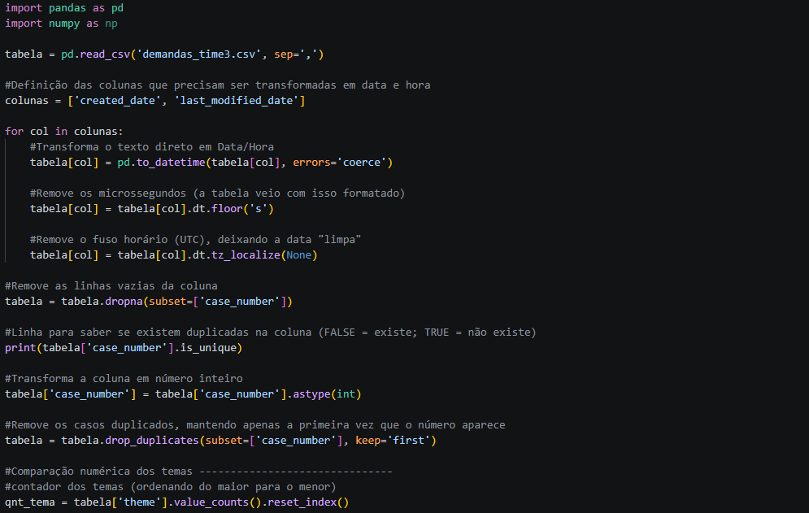
Ambiente de desenvolvimento em Python (Pandas) utilizado para o tratamento, governança e simulação das demandas.

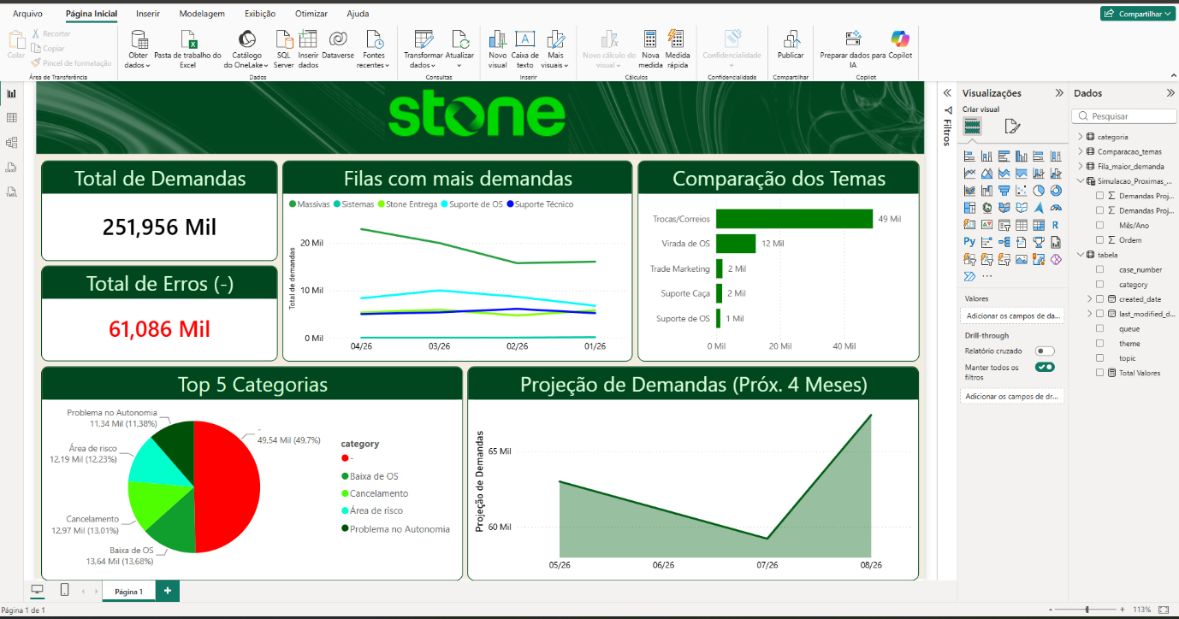
O painel visual (Dashboard) está em fase final de desenvolvimento.

Link do github: https://github.com/paixaomadu/TRABALHO_DE_BIG_DATA

ENCERRAMENTO DO PROJETO

Relato Coletivo:
A realização deste projeto de extensão foi uma experiência de muito aprendizado e empolgação para a nossa dupla. Unir o tratamento de dados no Python (Pandas) com a construção visual no Power BI nos mostrou, na prática, como o Big Data pode resolver problemas reais de desorganização e falta de planejamento em uma equipe.
Os objetivos sociocomunitários foram totalmente alcançados. O projeto não ficou apenas na teoria acadêmica: ele nasceu de uma necessidade real da empresa parceira e entregou uma ferramenta prática (o gráfico de simulação) para ajudar o time a prever o volume de trabalho e se organizar melhor. Ver o impacto positivo e a validação da empresa nos trouxe a certeza de que o trabalho cumpriu seu papel social, deixando o grupo muito motivado com os resultados e com a experiência prática adquirida.

Avaliação de reação da parte interessada
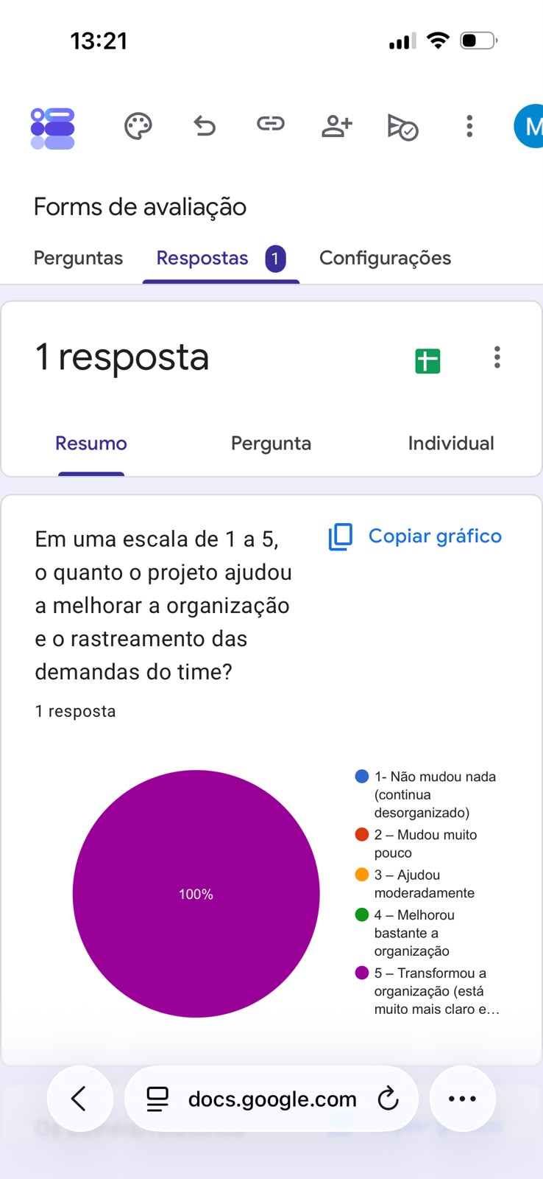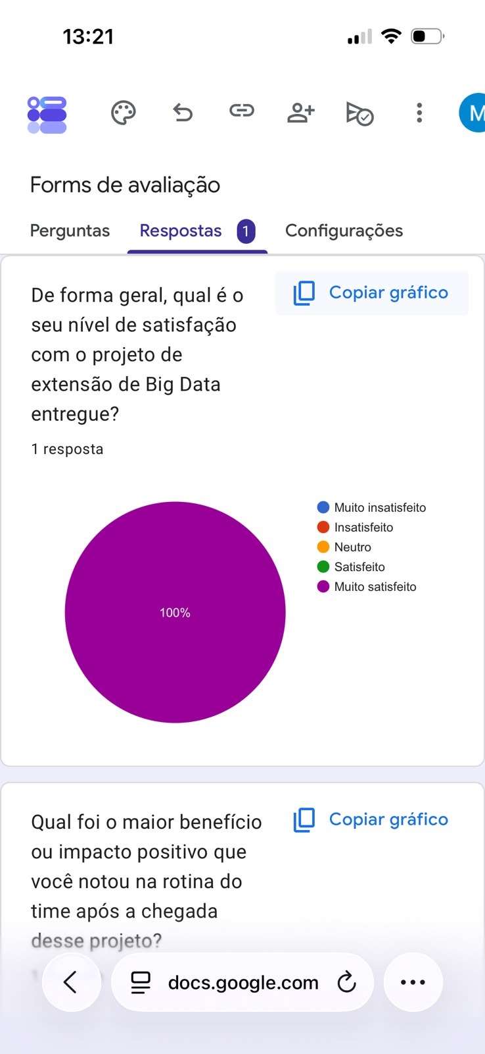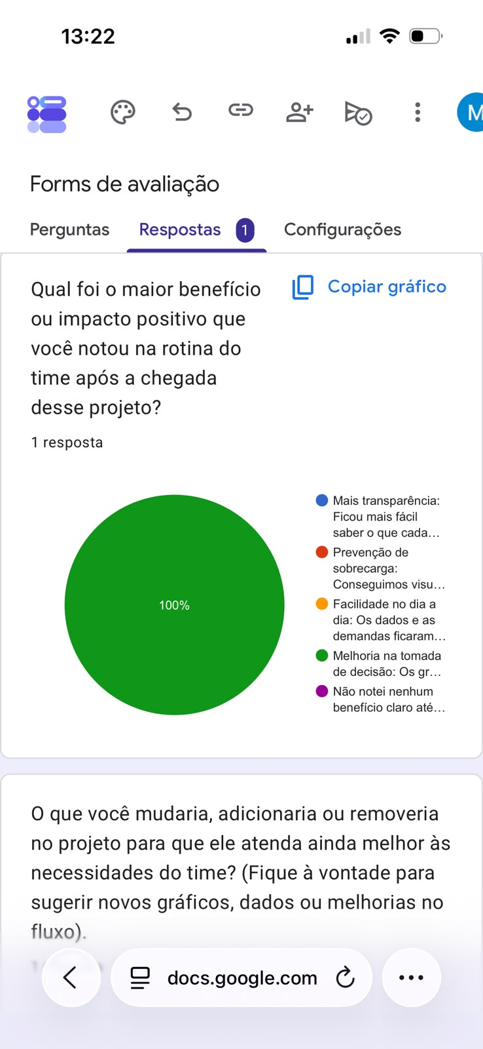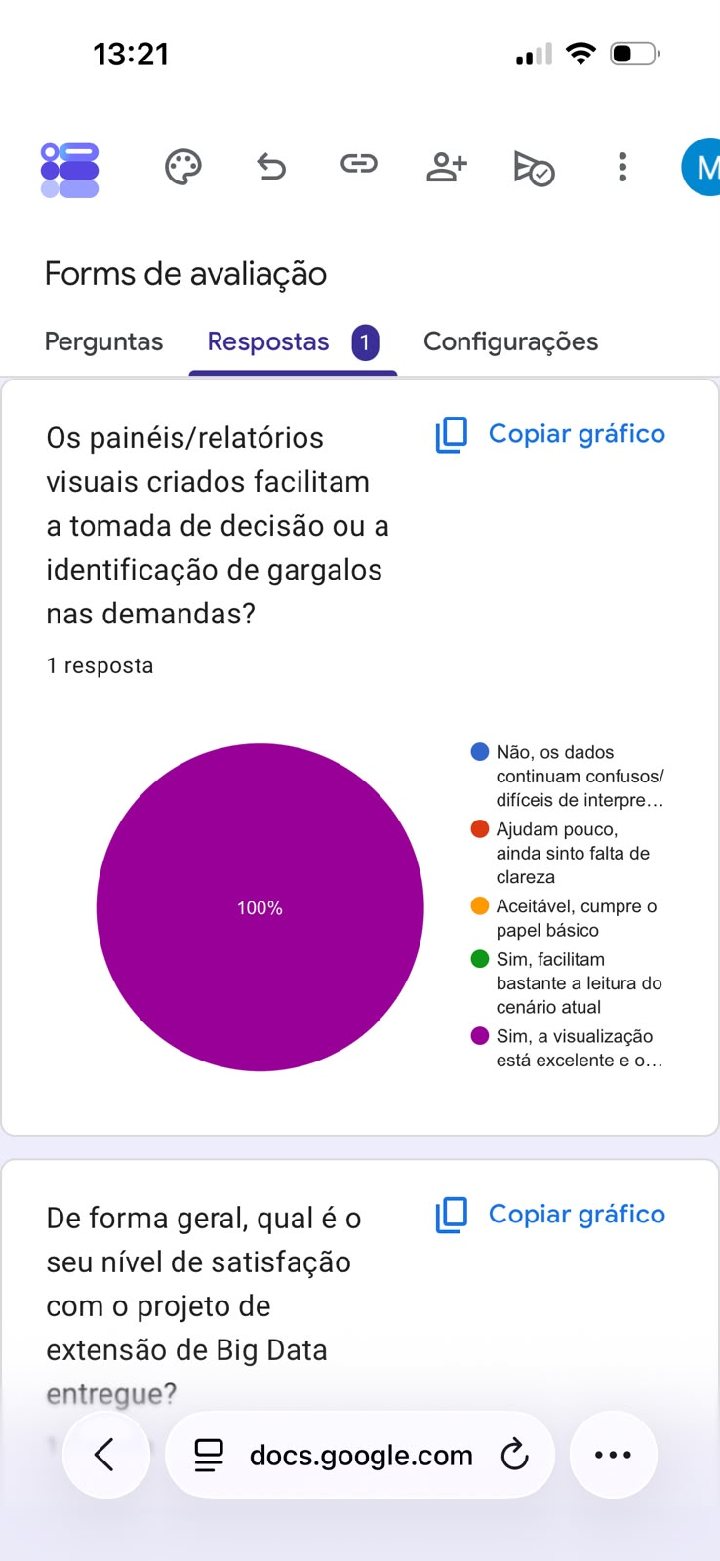
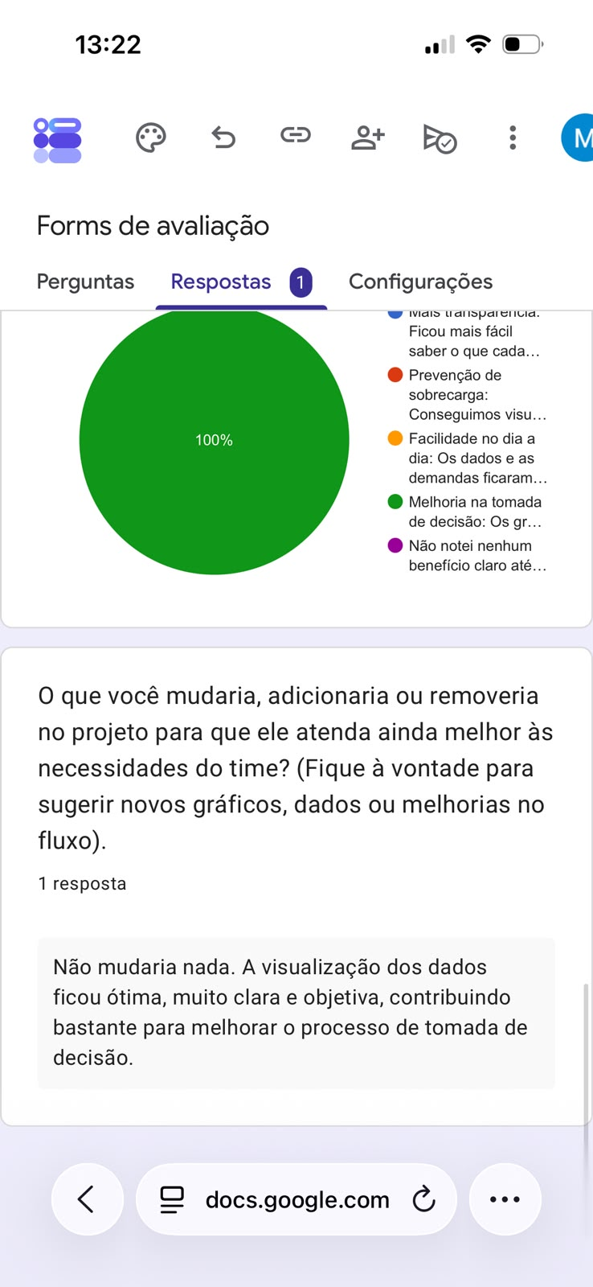

Relato de Experiência Individual (Pontuação específica para o relato individual)

CONTEXTUALIZAÇÃO

Paulo: Este projeto consistiu no desenvolvimento de uma solução de Big Data para resolver o problema real de falta de organização e planejamento no fluxo de demandas da empresa parceira (onde a minha dupla, Maria Eduarda, trabalha). A minha participação no projeto foi focada na inteligência analítica e na entrega visual: atuei diretamente no desenvolvimento da lógica matemática para a criação dos dados simulados e na construção do painel de visualização das demandas futuras. Foi uma experiência excelente, pois tive a oportunidade de aplicar conceitos teóricos em um cenário real, trabalhando com total disposição para entregar uma ferramenta útil para a comunidade.
Maria: A oportunidade de vivenciar este projeto de extensão me permitiu encarar de frente um problema que afeta diretamente o dia a dia do meu próprio ambiente de trabalho: a desorganização e a falta de previsibilidade nas demandas do time. Minha atuação nessa jornada foi focado na base de tudo, assumindo a responsabilidade e preparação dos dados por meio do Python (Pandas), que é a área onde tenho mais afinidade. No geral, a experiência foi muito boa e bastante desafiadora, pois precisei sair da minha zona de conforto (que seria mexer no Power BI) para focar na programação. No fim das contas, foi extremamente gratificante ver todo o projeto tomando forma aos poucos através das linhas de código que desenvolvi.

METODOLOGIA
Paulo: A experiência foi vivenciada de forma síncrona e colaborativa em ambiente acadêmico e profissional. O público envolvido contou com a nossa dupla de estudantes e a equipe de colaboradores da empresa parceira (STONE). O projeto foi executado entre os meses de maio, junho julho de 2026, seguindo as seguintes etapas:
- Alinhamento inicial e assinatura da Carta de Aceite com a empresa.
- Ingestão da base de dados bruta em formato de planilha (CSV).
- Limpeza e tratamento dos dados históricos utilizando Python (Pandas).
- Desenvolvimento do algoritmo de simulação para projetar as demandas dos próximos meses.
- Importação dos dados para o Power BI Desktop para a criação do gráfico de linhas preditivo.
- Apresentação e validação da ferramenta junto à parte interessada.
Maria: Para tirar o projeto do papel, vivenciei uma rotina que conectou diretamente as aulas teóricas com o meu dia a dia profissional. O trabalho foi desenvolvido por mim e pelo Paulo Vitor, contando com a colaboração direta da equipe e dos gestores da empresa onde atuo. Ao longo de maio, junho e julho de 2026, dividimos nossa atuação em etapas práticas para organizar o fluxo de trabalho:
- Mapeamento e Acordo: Identificação do problema de planejamento no meu setor e formalização da Carta de Aceite com a gerência.
- Carga de Dados: Recepção e leitura do arquivo bruto em formato CSV contendo todo o histórico de tarefas do time.
- Engenharia com Pandas: Etapa em que foquei meus esforços, aplicando scripts em Python desenvolvidos por mim para filtrar, limpar e estruturar o histórico.
- Construção do Modelo: Criação da lógica de simulação para gerar os números dos meses futuros.
- Integração Visual: Importação dessa base tratada para o Power BI Desktop para dar forma ao gráfico preditivo.
- Homologação: Apresentação e entrega da solução para o time da empresa parceira.

RESULTADOS E DISCUSSÃO:
Paulo: A minha expectativa inicial era apenas cumprir um requisito acadêmico, mas o vivido superou isso, pois vi que criamos algo com valor real de mercado. Durante a experiência, observei como dados brutos e desorganizados geram estresse e gargalos em uma equipe. O resultado foi um painel que antecipa o volume de trabalho futuro, permitindo um planejamento antecipado.
Eu me senti muito motivado e realizado durante o processo. Minhas maiores aprendizagens foram dominar melhor o ecossistema do Python, entender a fundo o funcionamento da biblioteca Pandas para tratar grandes volumes e evoluir muito no uso do Power BI.
Como facilidade, destaco meu conhecimento em Power BI e a disposição da dupla para fazer o projeto acontecer. Como dificuldade, o início do tratamento dos dados no Python apresentou alguns erros de formatação de datas e valores nulos na planilha original que nos deram dor de cabeça. Além disso, por conta do tempo e de erros de conexões de dados que enfrentamos, tivemos que mudar nossos planos: a ideia inicial era fazer um dashboard gigantesco e super complexo no Power BI, mas decidimos recuar e focar em um painel mais simples, direto e funcional, priorizando o gráfico de simulação que era o que o time realmente precisava.

Maria:
Minha expectativa inicial era de que seria muito difícil usar dados reais e inconsistentes para criar um modelo útil, mas o resultado superou o esperado. No dia a dia da empresa, eu via o time sobrecarregado por apenas reagir às urgências, e o projeto mudou isso ao entregar uma ferramenta que prevê os meses de maior pico de trabalho.
Essa experiência me trouxe muita realização. Como tenho facilidade com códigos, assumir o Python e o Pandas foi excelente para aplicar técnicas como tratamento de valores nulos e agrupamentos. O grande desafio foi o Power BI, que me tirou da zona de conforto, mas consegui aprender bastante sobre a ferramenta acompanhando o desenvolvimento com o Paulo.
Nossa maior facilidade foi o meu conhecimento da rotina da empresa e a sintonia da dupla. Minhas principais dificuldades foram com o Power BI, que me tirou da zona de conforto, e com alguns erros bobos no Python causados pelo esquecimento dos códigos de tratamento. Apesar disso, consegui consertar rapidamente os erros do código utilizando um material de apoio.
ERROS:
Quando fomos fazer uma medida no Power BI, deu esse erro. Com a ajuda da IA, vimos que estávamos escrevendo o código errado. Reescrevemos o código e funcionou novamente.
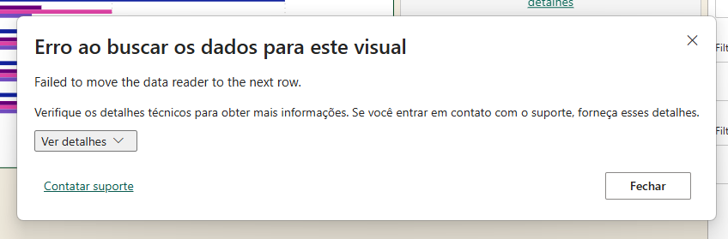

REFLEXÃO APROFUNDADA
Paulo: A vivência prática deste projeto validou os conceitos de Big Data apresentados em sala de aula, especialmente no que diz respeito aos eixos de Volume, Variedade e Valor. Na teoria, o Big Data parece algo distante, focado apenas em infraestruturas gigantescas de tecnologia. No entanto, ao limpar a base com o Pandas e gerar o modelo de simulação, ficou claro que a governança e o tratamento correto dos dados são os fatores reais que geram valor para o usuário final. Confrontar a teoria com a necessidade de organizar um fluxo de trabalho confuso me mostrou que a engenharia de dados serve, antes de tudo, para transformar o caos operacional em previsibilidade e inteligência estratégica.

Maria: A construção deste trabalho me fez enxergar os conceitos de Big Data e governança por um outro ângulo. Nas aulas, discutimos muito sobre como os dados geram valor, mas no meu papel de desenvolvedora do código, entendi que esse valor não nasce sozinho; ele depende 100% de um processo rigoroso de tratamento e limpeza na base. Ver a bagunça inicial dos arquivos do meu trabalho ser transformada em uma estrutura limpa através do Pandas me provou que a qualidade do dashboard final no Power BI está totalmente amarrada à engenharia de dados feita nos bastidores. A teoria ganhou vida quando vi o código trazer previsibilidade para a rotina da minha equipe.

CONSIDERAÇÕES FINAIS
Paulo: Como perspectivas futuras, o projeto pode ser expandido junto à parte interessada através da automação total do pipeline. Em vez de alimentar a planilha manualmente, um trabalho futuro de pesquisa e extensão poderia integrar o script Python diretamente a uma API de recebimento de tarefas da empresa.
Como soluções tecnológicas alternativas que poderiam ter sido implementadas, em vez de usar arquivos locais em Excel e Power BI Desktop, poderíamos ter utilizado serviços em nuvem, como o Google Cloud Platform (GCP) ou AWS, armazenando os dados em um banco de dados como o PostgreSQL e criando o painel visual de forma totalmente web no Streamlit ou Google Looker Studio, o que permitiria uma atualização em tempo real para o time.

Maria: Como visão de futuro para esta atividade de extensão, a expansão ideal seria focar na infraestrutura de dados para torná-la totalmente independente de intervenção humana. Uma pesquisa futura poderia focar na criação de um pipeline de dados em tempo real (Streaming), onde cada nova tarefa criada no sistema da empresa disparasse uma atualização instantânea.
Além disso, pensando em alternativas tecnológicas, poderíamos ter evitado o uso de ferramentas comerciais de BI. Uma excelente opção teria sido criar uma aplicação web do zero usando Python com o framework Django ou Flask para o backend, salvando os dados em um banco PostgreSQL, e utilizando bibliotecas de código aberto como Plotly ou D3.js para renderizar os gráficos diretamente no navegador. Isso daria total liberdade de customização para a empresa, eliminando a necessidade de licenças de softwares e permitindo o acesso de qualquer dispositivo ou celular de forma leve.

